Višemedijske komunikacije
(ak. god. 2009./2010.)

Pitanja za samostalnu provjeru znanja i pripremu usmenog ispita (1. blok predavanja)

Kodiranje zvuka

1. Po čemu se razlikuju, na primjer, frekvencijski spektar zvučnog signala govora, glazbe, zvukova iz prirode?

Za neperiodične zvukove(buka, šum, zvukovi iz prirode, bezvučni glasovi ) karakterističan je kontinuirani frekvencijski spektar, odnosno ne postoje jako istaknute pojedine frekvencije kao kod harmoničnog spektra(harmonici- višekratnici osnovne frekvancije). U ljudskom govoru, govorni trakt proizvodi određene frekvencije koje karakteriziraju pojedine glasove. Te se rezonantne frekvencije govornog trakta nazivaju formanti.

2. Ukratko opišite svojstva i ograničenja ljudske percepcije zvuka koja su važna za kodiranje zvuka.

Ljudsko osjetilo sluha primjećuje visinu i glasnoću zvuka. Kada se radi o frekvenciji, jednake rastuće korake frekvencije primjećujemo kao sve manje i manje korake rasta visine zvuka. Ljudsko čujno područje je od 20Hz do 20 kHz. Glasnoća zvuka ovisi o amplitudi zvučnog signala i mjeri se u dB. Jednake rastuće korake amplitude (intenziteta) primjećujemo kao sve manje i manje korake rasta jačine odnosno, glasnoće zvuka.
Dinamički raspon ljudskog sluha je 120dB, od granice čujnosti na 0dB do granice bola na 120dB.

3. Ukratko opišite svojstva ljudske “proizvodnje” zvuka koja su važna za kodiranje govora. Što je karakteristično za govor i koji su parametri važni za kodiranje?

Govor nastaje prolaskom zraka kroz govorne organe koji formiraju zvuk. Kod zvučnih glasova, glasnice titraju i stavraju određene frekvancije zvuka. Kod bezvučnih nema titranja glasnica, samo šum zraka kroz organe. Ljudi mogu proizvesti glasove od 60Hz do 8kHz, s dinamičkim rasponom od 40dB. Najvažnije frekvencije za razumljivost govora su u intervalu od 2 do 5 kHz.
Proces nastajanja govora prilično je dobro poznat i može se simulirati na računalu modelom ljudskih govornih organa. Tada se više ne kodiraju uzorci signala, nego se uzorci signala analiziraju kako bi se iz njih izvukli parametri govornog modela. Ti se parametri kodiraju i šalju dekoderu, gdle se govor rekonstruira pomoću parametara na temelju modela. Pošto su parametri modela puno kompaktniji od samih uzoraka zvuka, ovim se postupkom postiže vrlo visoki stupanj kompresije.

4. Koje su karakteristike (frekvencija, amplituda) zvučnih, odnosno bezvučnih glasova u ljudskom govoru? Kako se mogu iskoristiti za kodiranje?

Amplituda signala zvučnog glasa nekoliko je puta veća od amplitude bezvučnog glasa. Kod bezvučnog glasa ne možemo ustanoviti nikakvu pravilnost signala, dok kod zvučnog uočavamo jasnu periodičnost nastalu zbog titranja glasnica.
Frekvencijski spektar bezvučnog glasa nema pravilnosti ili karakterističnih frekvencija govornog signala, dok se kod zvučnog glasa jasno uočavaju karakteristične frekvencije, odnosno formanti koji karakteriziraju pojedine zvučne glasove.

U govornom signalu češće se pojavljuju uzorci manjih amplituda. Takvo svojstvo govornog signala omogućava korištenje kvantizatora s nelinearnom karakteristikom, tako da se više razina kvantizacije dodjeljuje području manjih amplituda signala.
U zvučnom signalu postoji izrazita vremenska redundancija, odnosno visoka korelacija između uzastopnih uzoraka i uzastopnih okvira zvuka. Ovo svojstvo može se dobro iskoristiti diferencijalnim kodiranjem.

5. Koje su vremenske karakteristike govornog signala i kako se mogu iskoristiti za kodiranje?

Govor ima svojstvo da sadrži relativno puno tišine. Prosječno intervali govora traju od 0,8 do 1,2 sekunde, a između njih su intervali tišine koji prosječno traju 1-1,6s. Ako se na izlaz kodera ne šalje ništa u intervalima tišine, može se uštedjeti do 40%.

Govorni signal je nestacionaran, tj. svojstva mu se bitno mijenjaju u vremenu. Međutim, ako se promatra vrlo mali vremenski interval govornog signala, unutar tog se intervala svojstva mijenjaju dovoljno malo da signal u tom intervalu možemo za potrebe kodiranja tretirati kao stacionaran. Stoga se često zvučni signal dijeli u intervale, tzv. okvire, obično od 20-30ms, te se svaki takav okvir zvuka kodira zasebno. Zbog toga se javlja algoritamsko kašnjenje kod prijenosa govora jer se paket može poslati tek kada je obrađen čitav okvir.

6. Objasnite fenomen maskiranja zvuka.

Maskiranje zvuka znači da zvuk na nekoj frekvenciji prikriva (maskira) slabije zvukove na toj i okolnim frekvencijama. U okolini maskirajućeg signala povećava se prag čujnosti- to je simultano maskiranje. Efekt maskiranja javlja se i malo prije i malo poslije trajanja maskirajućeg zvuka (oko 50ms): to je vremensko maskiranje.
Efekt maskiranja koristi se u kodiranju zvuka korištenjem potpojasnog kodiranja tako da se signal dijeli u frekvencijske pojaseve, te se svaki od njih kodira uz veću ili manju kvantizaciju.

7. Objasnite mjerila objektivnog i subjektivnog ocjenjivanja kvalitete zvuka.

Objektivna mjerila kvalitete zvuka podrazumijevaju izobličenje u odnosu na originalni signal i odnos signal/šum, no obzirom da ljudski sluh ne osjeća zvuk na isti način kao mjerni instrumenti, često su važnija subjektivna mjerila. Subjektivni se testovi rade na većem broju ispitanika te se rezultati statistički obrađuju. Za tu svrhu postoje standardizirani obrasci za ocjenu kvalitete zvuka. MOS traži od ispitanika ocjenu u apsolutnom smislu(1.loše,2. slabo, 3.prihvatljivo, 4.dobro, 5.izvrsno), a DMOS relativno u odnosu na referentni zvuk(1.izraženo pogoršanje, jako smeta 2. podnošljivo, ali smeta 3. primjetno pogoršanje, malo smeta 4.čujno pogoršanje, ali ne smeta 5. nečujno pogoršanje). Za govor se koristi i procjena napora razumijevanja, a za razumljivost se mogu koristiti i testovi s parovima riječi koje slično zvuče.
Novije objektivne metode temelje se na poznavanju ljudskog slušnog sustava –računaju izobličenje zvučnog signala s percepcijskim težinskim faktorima. Ideja: izobličenja koje uho “više čuje” ima veći težinski faktor od onog manje primjetnog ili neprimjetnog
•Perceptual Evaluation of Speech Quality (PESQ)
–metoda procjene subjektivne kvalitete govornih kodeka
–algorithm predviđa subjektivnu ocjenu kvalitete degradiranog uzorka govora
–izlaz iz algoritma je procijenjena vrijednost MOS

•Perceptual Evaluation of Audio Quality (PEAQ)
–algoritam za procjenu kvalitete audia

8. Objasnite kako zadani kriterij(i) brzine kodera/kvalitete/kašnjenja/otpornost na gubitke/kodiranje govora ili bio kakvog zvuka... utječe(u) na odabir za zadanu primjenu.
Odaberite primjer mreže s poznatim karakteristikama (npr. fiksna mreža, javna pokretna mreža, Internet) i na njemu objasnite kako biste odabrali kodek za govornu uslugu.

Brzina kodera (engl. bit rate) se mjeri u bit/s i izražava broj bitova potreban za kodiranje jedne sekunde zvučnog signala.
Za kvalitetu postoje objektivna mjerenja, kao što su izobličenje u odnosu na originalni signal, te odnos signal/šum. No, kao što smo već vidjeli, ljudski sluh ne osjeća zvuk na isti način kao mjerni instrumenti, te su često važnija subjektivna mjerila.
Kašnjenje se javlja na koderu i na dekoderu, jer i jedan i drugi postupak traje neko vrijeme. U višemedijskoj aplikaciji svi mediji moraju biti sinkronizirani, a kašnjenje to otežava, odnosno svi se moraju ravnati prema najsporijem. Veće kašnjenje je isto tako neugodno pri dvosmjernoj telefonskoj komunikaciji, jer se teško postiže sinkronizacija medu sugovornicima.
Obzirom na strukturu struje bitova, ona može biti manje ili više otporna na gubitke. Na primjer, diferencijalni koder, koji bi u svakom koraku slao samo razliku signala od prethodnog, akumulirao bi grešku nastalu gubitkom svakog osnovnog bloka, te se nikada ne bi oporavio. Otpornost na gubitke je u suprotnosti sa zahtjevom za male brzine: Sto je brzina manja, veći je utjecaj izgubljenog niza paketa, jer su informacije sabijenije i time osjetljivije.
Bitan kriterij za kodere zvuka je jesu li primjenjivi samo na govor ili na općeniti zvuk.
Napokon, složenost i cijena izvedbe su vrlo važni kriteriji u konkretnoj primjeni.

Kod primjerice fiksne telefonske mreže potrebno je odabrati jednostavan koder, s malim kašnjenjem i visokom kvalitetom.
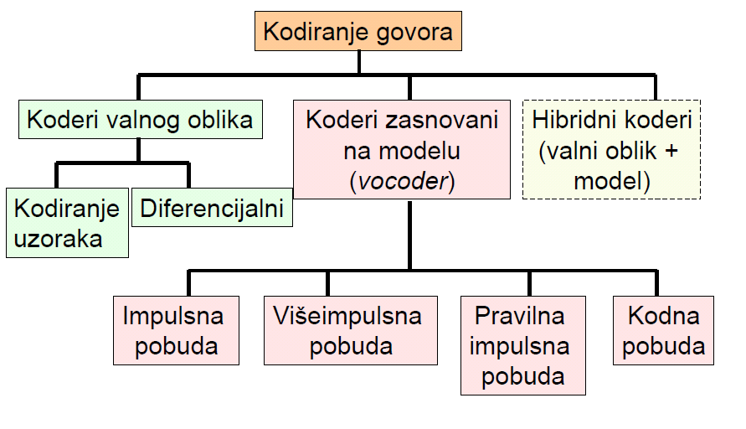
9. Objasnite način rada PCM kodera. Navedite jedan primjer njegove primjene.
PCM ili impulsno-kodna modulacija je vrlo stari standard, već desetljećima u
uporabi u telefonskoj mreži.
Postupak je vrlo jednostavan i uključuje samo kvantizaciju po određenom nelinearnom zakonu. Kvantizacijom se postiže optimalan zapis signala, s obzirom na to da je za manje vrijednosti potrebno više razina kvantizacije. Tako kvantizirane vrijednosti se izravno zapisuju,
tj. nema neke dodatne kompresije. Zvuk se uzorkuje s 8 kHz, a uzorci se kvantiziraju s 8 bitova (256 razina).

10. Navedite najvažnije prednosti i nedostatke PCM kodera.

Prednosti PCM-a su:jednostavnost, visoka kvaliteta i malo kašnjenje.
Nedostaci PCM kodera su: 64 kbitls je relativno velika brzina i nema mehanizma za kontrolu i ispravljanje pogrešaka (nije dobar kandidat za internetsku telefoniju).

11. Skicirajte osnovni ADPCM koder i objasnite njegov način rada. Navedite jedan primjer njegove primjene.
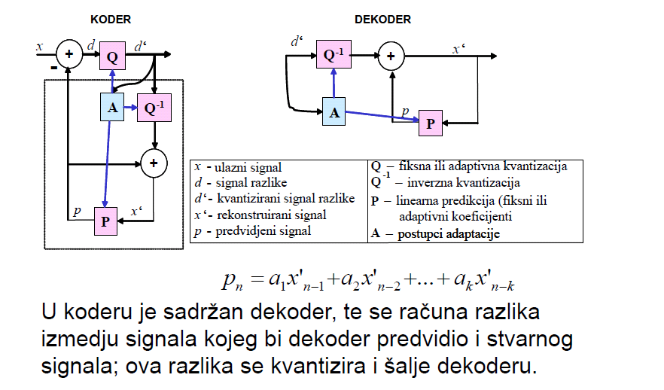

ADPCM je adaptivni diferencijalni koder, odnosno ima dodatno svojstvo da su kvantizacija i predikcija adaptivne, tj. da se razine kvantizacije i koeficijenti predikcije prilagođavaju signalu. Koristi se prilagodba "prema natrag" (engl. backward adaptation), što znači da se
vrijednosti parametara, koji se adaptiraju, računaju s obzirom na signal s izlaza kodera iz prethodnih koraka. U obrnutom slučaju gdje bi se parametri adaptirali prema ulazu kodera, bilo bi potrebno parametre dodatno slati dekoderu, jer on nema dostup signalu s ulaza kodera, te ne bi mogao izvršiti adaptaciju. U ADPCM-u se koristi metoda adaptacije kvantizacije zasnovana na posljednjem kvantiziranom signalu. Ovisno o broju bitova za kodiranje greške, postižu se brzine od 40 kbit/s (5 bita), 32 kbit/s (4 bita), 24 kbit/s (3 bita), 16 kbit/s (2 bita).
ADPCM nalazi primjenu u DECT (od engl. Digital European Cordless
Telephony) normi za kućne bežične telefone, ISDN aplikacijama i telekonferencijskim aplikacijama.

12. Navedite najvažnije prednosti i nedostatke ADPCM kodera.
Prednosti:
- nema algoritamskog kašnjenja obzirom da se signal ne dijeli na okvire
- modemski i faks signali mogu se prenositi bez izobIičenja (što
nije slučaj s koderima zasnovanim na modelu).
Nedostaci:
1. Relativno velika brzina
2. Diferencijalni koderi imaju i problem osjetljivosti na pogreške. Pošto se šalju razlike signala, greška koja jednom nastane ne ispravlja se sljedećim signalom, makar je on ispravan, nego se akumulira. Stoga je u praktičnoj primjeni s vremena na vrijeme potrebno poslati referentni signal, tj. apsolutnu vrijednost, inače bi se akumulacijom greške u potpunosti izgubio signal.

13. Usporedite PCM koder i ADPCM koder s motrišta brzine i kvalitete (MOS).

*Karakterizira ih dobra kvaliteta, no i relativno velike brzine prijenosa koje su potrebne.

14. Skicirajte i objasnite način rada osnovnog kodera govora zasnovanog na modelu.
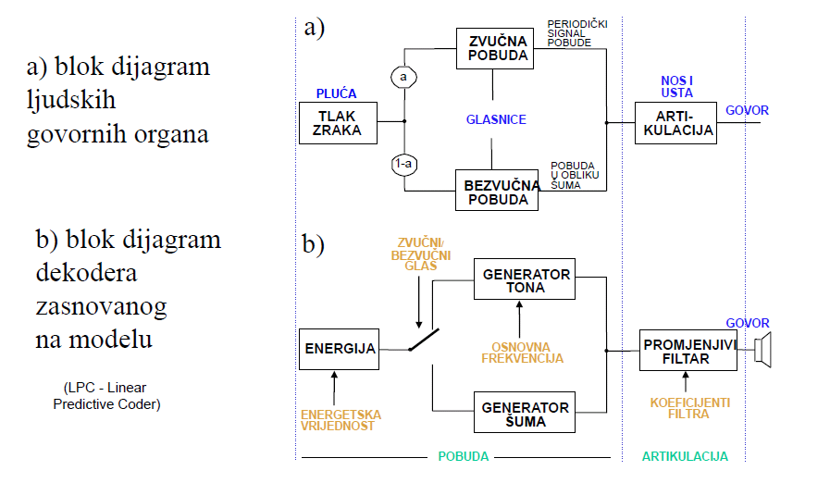
Koderi zasnovani na modelu koriste princip analize i sinteze. Umjesto da prenosimo same uzorke signala, koder i dekoder imaju isti model za proizvodnju signala iz parametara modela, te se prenose samo ti parametri. Ukoliko je model dobro razrađen, te dobro simulira prirodnu proizvodnju signala, parametri modela bit će po obimu daleko (i do više redova
veličine) kompaktniji od izvornog signala. Razlog popularnosti ove vrste kodera upravo za govor leži u tome što je model proizvodnje govora, tj. ljudskog govornog trakta, dobro poznat i razrađen. Signal govora se dijeli na okvire. Svaki okvir se analizira te se procjenjuju parametri modela za pojedini okvir. Ti se parametri prenose dekoderu, koji ih ubacuje u model govornog trakta i simulacijom generira signal govora, koji je dakle potpuno sintetiziran. Sami uzorci signala se uopće ne prenose.

15. Što čini izlaznu struju bitova kodera valnog oblika zvuka, a što kodera zasnovanog na modelu? Što je potrebno za rekonstrukciju zvuka u jednom, a što u drugom slučaju?

16. Kako se kodiranje govora zasnovano na modelu primjenjuje u osnovnom LPC-koderu?

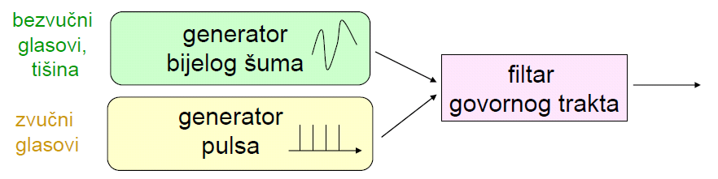

U svakom vremenskom okviru od 22.5 ms određuju se sljedeći parametri:
frekvencija pobude (6 bita), jačina pobude (5 bita), zvučni i bezvučni glas (1 bit), koeficijenti filtra (42 bita za 10 koeficijenata).
Ukupan broj bitova za jedan vremenski okvir je dakle 54. Pošto jedna sekunda sadrži 1000122.5 = 44.444 okvira, brzina je 2.4 kbitls.
LPC dekoder koristi generator šuma za bezvučne, te generator periodičnog pulsnog signala za zvučne glasove. Jedna od ovih pobuda, u ovisnosti o tome da li je trenutni glas zvučni ili bezvučni, dolazi na filtar govornog trakta te se time sintetizira govor. Centralni problem LPc kodera, kao i drugih kodera zasnovanih
na modelu, je procjena parametara modela. Ukoliko je procjena loša, rezultat ne
može biti dobar.
Najteže je odrediti frekvenciju pobude. To mora biti karakteristična frekvencija signala unutar okvira, no signal nije čist periodičan signal, a okvir je vrlo kratak,
pa je analiza otežana. Stoga se koristi tzv. funkcija AMDF.

17. Kako se kodiranje govora zasnovano na modelu primjenjuje u osnovnom CELP-koderu? Navedite neku normu zasnovanu na načelima CELP kodera.
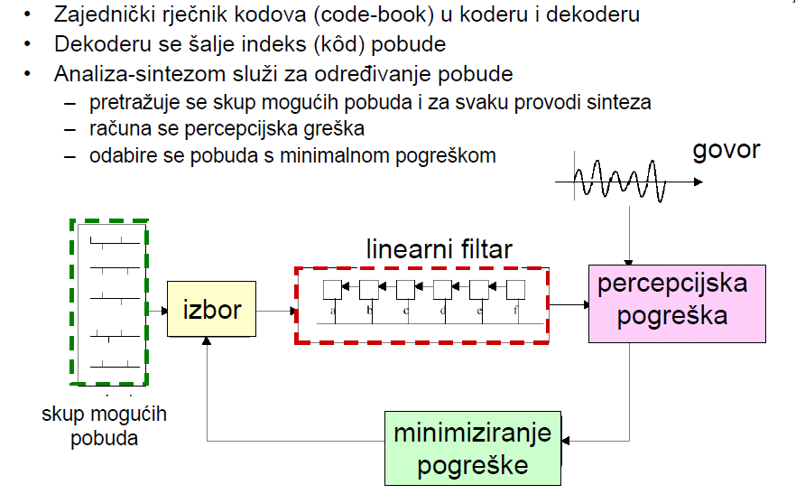
Koder CELP (od engl. Code Excited Linear Prediciton) je naprednija generacijakodera zasnovanih na modelu. Osnovni princip je isti, no uvedena su bitna poboljšanja te se postiže puno bolja kvaliteta zvuka. Osnovna je razlika u tome što se umjesto pulsnog signala za pobudu koriste raznovrsni signali pobude iz unaprijed predviđenog skupa mogućih pobuda. Time se postiže bolji model govora, jer ni pobuda koja dolazi iz glasnica nije čisti signal jedne frekvencije.
Dekoder ostaje vrlo sličan, osim što se za pobudu koristi jedna od mogućih pobuda iz skupa. Da bi to bilo moguće, koder mora dekoderu u svakom okviru uz sve ostale parametre poslati i kod za signal pobude koji u datom okviru treba koristiti. Ovaj kod je jednostavno indeks u tablici pobuda.
Sam koder mora, uz ostale parametre, odabrati i jednu od mogućih pobuda. Za to se koristi princip analize sintezom.
Primjer: preporuka ITU-T G.728Low Delay CELP (LD-CELP)
•16 kbit/s, MOS 4, algoritamsko kašnjenje samo 0,625 ms

18. Skicirajte i objasnite način rada osnovnog percepcijskog kodera zvuka. Navedite neku normu u kojoj se on primjenjuje.
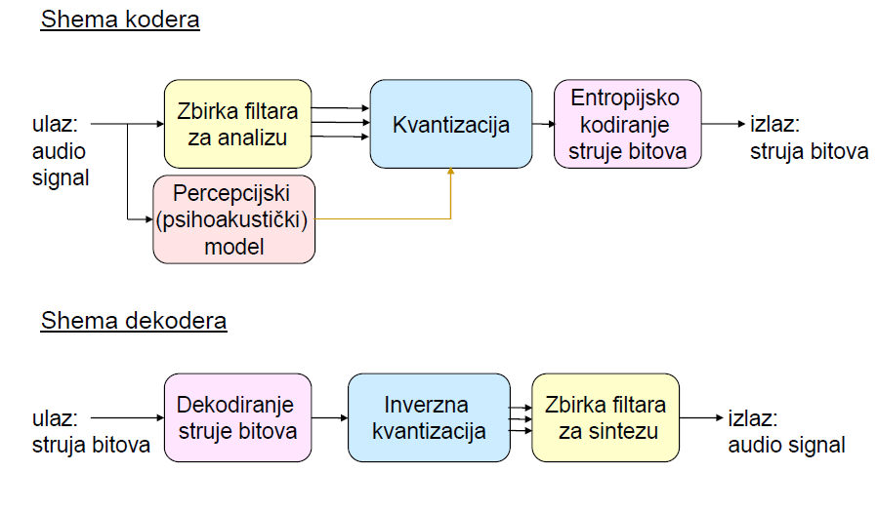
Zbirkom filtara za analizu signal se dijeli u N potpojasnih signala. Svaki se potpojas posebno kvantizira. Percepcijski model određuje koliko se bitova dodjeljuje svakom potpojasu. Ušteda se ostvaruje dodjeljivanjem manjeg broja bitova onim potpojasevima za koje se vidi da će biti maskirani, tj. da ih ionako nećemo dobro čuti, pa na njih nema smisla trošiti puno bitova. Ova operacija ponavlja se za svaki okvir (osnovni segment) audio
Signala.
Prilikom dekodiranja se koristi zbirka filtera za sintezu kojima se potpojasni signali ponovo slože u jedinstveni signal.
Primjer: MPEG (Moving Picture Expert Group): MPEG-1, MPEG-2, MPEG-4

19. Zašto PCM koder koji se primjenjuje u PSTN mreži nije dobar izbor za mrežu GSM?

20. Zašto CELP koder koji se primjenjuje u mreži GSM ne bi bi dobar izbor za podršku fax-usluge?

Kodiranje nepomične slike

1. Ukratko opišite svojstva i ograničenja ljudske percepcije slike koja su važna za kodiranje nepomične slike.
Vidljiva svjetlost pokazuje dvojna svojstva: svojstva elektromagnetskog vala i svojstva čestica, koje se nazivaju fotoni. Za učinkovito kodiranje važna su valna svojstva, odnosno ljudska percepcija tih svojstava. Ljudsko zapažanje svjetlosti može se opisat trima komponentama direktno vezanim za valna svojstva svjetlosti: Obojenost, zasićenost i svjetlina (HSB model).

2. Ukratko opišite svojstva modela boja RGB i CMY.
RGB(crvena, zelena, plava) - zbrojive boje, CMY(svijetlomodra, ružičasta i žuta) – oduzimljive boje. Ove se tri komponente kombiniraju uz pomoć težinskih faktora koji se obično izražavaju brojevima u rasponu 0 – 255 ili realnim brojevima 0 – 1. Tako se bilo koja boja može može prikazati kao trodimenzionalni vektor ovih težina.

3. Za prikaz slike u boji u računalu koristi se model boje RGB i dubina slike 24 bita. Ako je rezolucija slike x x y pixela, kolika je veličina zapisa nekomprimirane slike?
Veličina je: x*y*24

4. Kako se načela kodiranja s gubicima mogu primijeniti na kodiranje nepomične slike? Koji su kriteriji prihvatljivih “gubitaka” u kodiranoj slici?
Kodiranje s gubicima može se koristiti karakteristikama ljudskog vida i postići puno veći omjer kompresije od kodiranja bez gubitaka, a da potom pogreška ostane neprimjetna ili vrlo teško primjetna za ljudsko oko što je prihvatljivo.

5. Skicirajte i opišite model JPEG kodera nepomične slike.
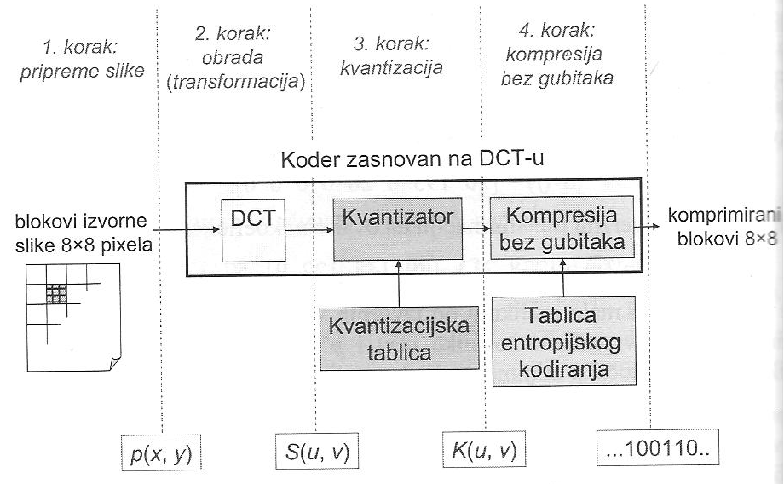

6. Koji je tipični omjer kompresije koji se postiže pomoću JPEG kodera nepomične slike uz neznatan gubitak kvalitete?
JPEG postiže odlično kvalitetu slike do 0.25 bit/pikselu.

7. Kako podjela na blokove u prvom koraku JPEG kodera utječe na kasnije korake kodiranja?
Nakon podjele izvorne slike na blokove slijedi transformacija svakog bloka u blok od 64DCT koeficijenta S u drugom koraku koji se potom u trećem i četvrtom koraku kvantiziraju i komprimiraju.

8. Što se događa u koraku transformacije u JPEG koderu? Što se transformira u što? Je li DCT transformacija reverzibilna?
U drugom se koraku svaki blok slike transformira u blok od 64 DCT koeficijenata S. DCT transformacija vrši preslikavanje niza vrijednosti piksela u niz koeficijenata težine osnovnih DCT blokova. Ovisno o efektima zaokruživanja, DCT je samo približno reverzibilna.

9. Koji je smisao transformiranja blokova slike pomoću DCT u JPEG koderu? Koja svojstva slike se mogu iskoristiti u frekvencijskoj domeni?
Smisao: Matrica DCT koeficijenata S(f) opisuje sliku u frekvencijskoj domeni.
Frekvencijske komponente na nižim frekvencijama su izraženije od onih na višim frekvencijama. Visoke frekvencije izražavaju zaista sitne sitne detalje u slici. Doprinos članova na višim frekvencijama je mali kada su razlike susjednih piksela relativno male, dakle kada slika ne sadži puno detalja.

10. Što se događa u bloku kvantizacije u JPEG koderu? Koji je očekivani rezultat?
DCT koeficijenti se kvantiziraju zaokruživanjem na cjelobrojnu vrijednost omjera matrice koeficijenata S i kvantizacijske matrice Q; nastaje kvantizirana DCT matrica K. Q mora biti tako izabrana da kvantizacija rezultira visokom kompresijom, ali bez primjetnog gubitka kvalitete.

11. Kako se u bloku kompresije bez gubitaka unutar JPEG kodera kodira “DC komponenta” (koeficijent K(0, 0)) matrice kvantiziranih koeficijenata K, a kako ostale, “AC komponente” (koeficijenti)? Što je specifično za redosljed očitavanja AC komponenata?
Za kodiranje „DC komponente“ koristi se diferencijalno kodiranje. „AC komponente“ se kodira tako da se peostale vrijednosti u matrici K slažu po linearnom cik-cak redoslijedu i na taj način se grupiraju nule. To se može iskoristiti varijantom slijednog kodiranja, na taj način da se umjesti čitavog niza nula na kraj doda poseban kod za kraj bloka (EOB=end of block). Nakon ovakvog zapisa svih blokova u slici slijedi slijedi entropijsko kodiranje.

12. U kojem koraku JPEG kodera se obavlja entropijsko kodiranje? Koje od metoda entropijskog kodiranja se najčešde primjenjuju u praksi?
Entopijsko kodiranje se obavlja u koraku 4: kompresija bez gubitaka. Najčešće se upotrebljava Huffmanovo kodiranje. Norma JPEG predviđa i mogućnost aritmetičkog kodiranja, no zbog veće se složenosti u praksi to rijetko koristi.

13. Znamo da je JPEG koder s gubicima. Gdje dolazi do gubitka informacije u postupku kodiranja i što se gubi?
Do gubitaka dolazi u koracima kvantizacije i kompresije bez gubitaka. Gube se informacije (nule) koje nisu bitne za prikaz slike.

14. Kako se u JPEG koderu može regulirati omjer kompresije? Koji je tipični omjer (ili red veličine) koji se može postići?
Odnos kvalitete i kompresije se može regulirati pomoću kvantizacijske matrice.Odlična kvaliteta slike do 0.25 bit/piksel.

15. Koje su posljedice po subjektivnu kvalitetu slike kodirane JPEG koderom ako se prilikom kodiranja odabere previsok omjer kompresije? Kako se može očitovati gubitak kvalitete slike?
Pri većim faktorima kompresije blokovi u slici postaju jasno vidljivi.

16. O čemu ovisi “najviši mogući” omjer kompresije za zadanu sliku koji se može postići pomoću JPEG kodera bez značajnijeg gubitka subjektivne kvalitete slike?

17. Kako se očituje degradacija kvalitete slike kodirane JPEG koderom ako se slika više puta (npr. 10 puta) uzastopce kodira uz isti zadani omjer kompresije (npr. 1:20)?
Degradacija kvalitete slike kodirane JPEG koderom očituje se pojavom blok efekta. Blokovi na kje je slika podijeljena pod utjecajem prevelike kompresije razmiču i postaju vidljive granice između njih.

18. Web dizajner stranica o turističkoj ponudi Zadra odlučio je na stranicu staviti panoramsku fotografiju Zadra. Pri odabiru fotografije, dizajner je skenirao odabranu fotografiju veličine 25 x 10 cm u boji u rezoluciji 300dpi (uzmite 1 inch = 2.5cm). Program za skeniranje automatski sprema sliku u nekomprimiranom formatu. Kolika je veličina nekomprimirane slike?
(25/2.5)*(10/2.5)*300
19. Za primjenu fotografije iz prethodnog primjera na web stranici, koji bi format bio s motrišta veličine datoteke bio bolji za pohranu slike, gif ili jpeg? Objasnite.
S motrišta veličine, GIF je primjereniji (zbog 8-bitne boje, naprema 24-bitne kod JPEGa).
20. Radeći backup web-sjedišta, dizajner je pokušao smanjiti veličinu prostora za pohranu komprimirajući originalnu sliku i sliku prilagođenu za web u format ZIP. Rezultirajuća datoteka, međutim, ispada veća od originalne. Zašto?

